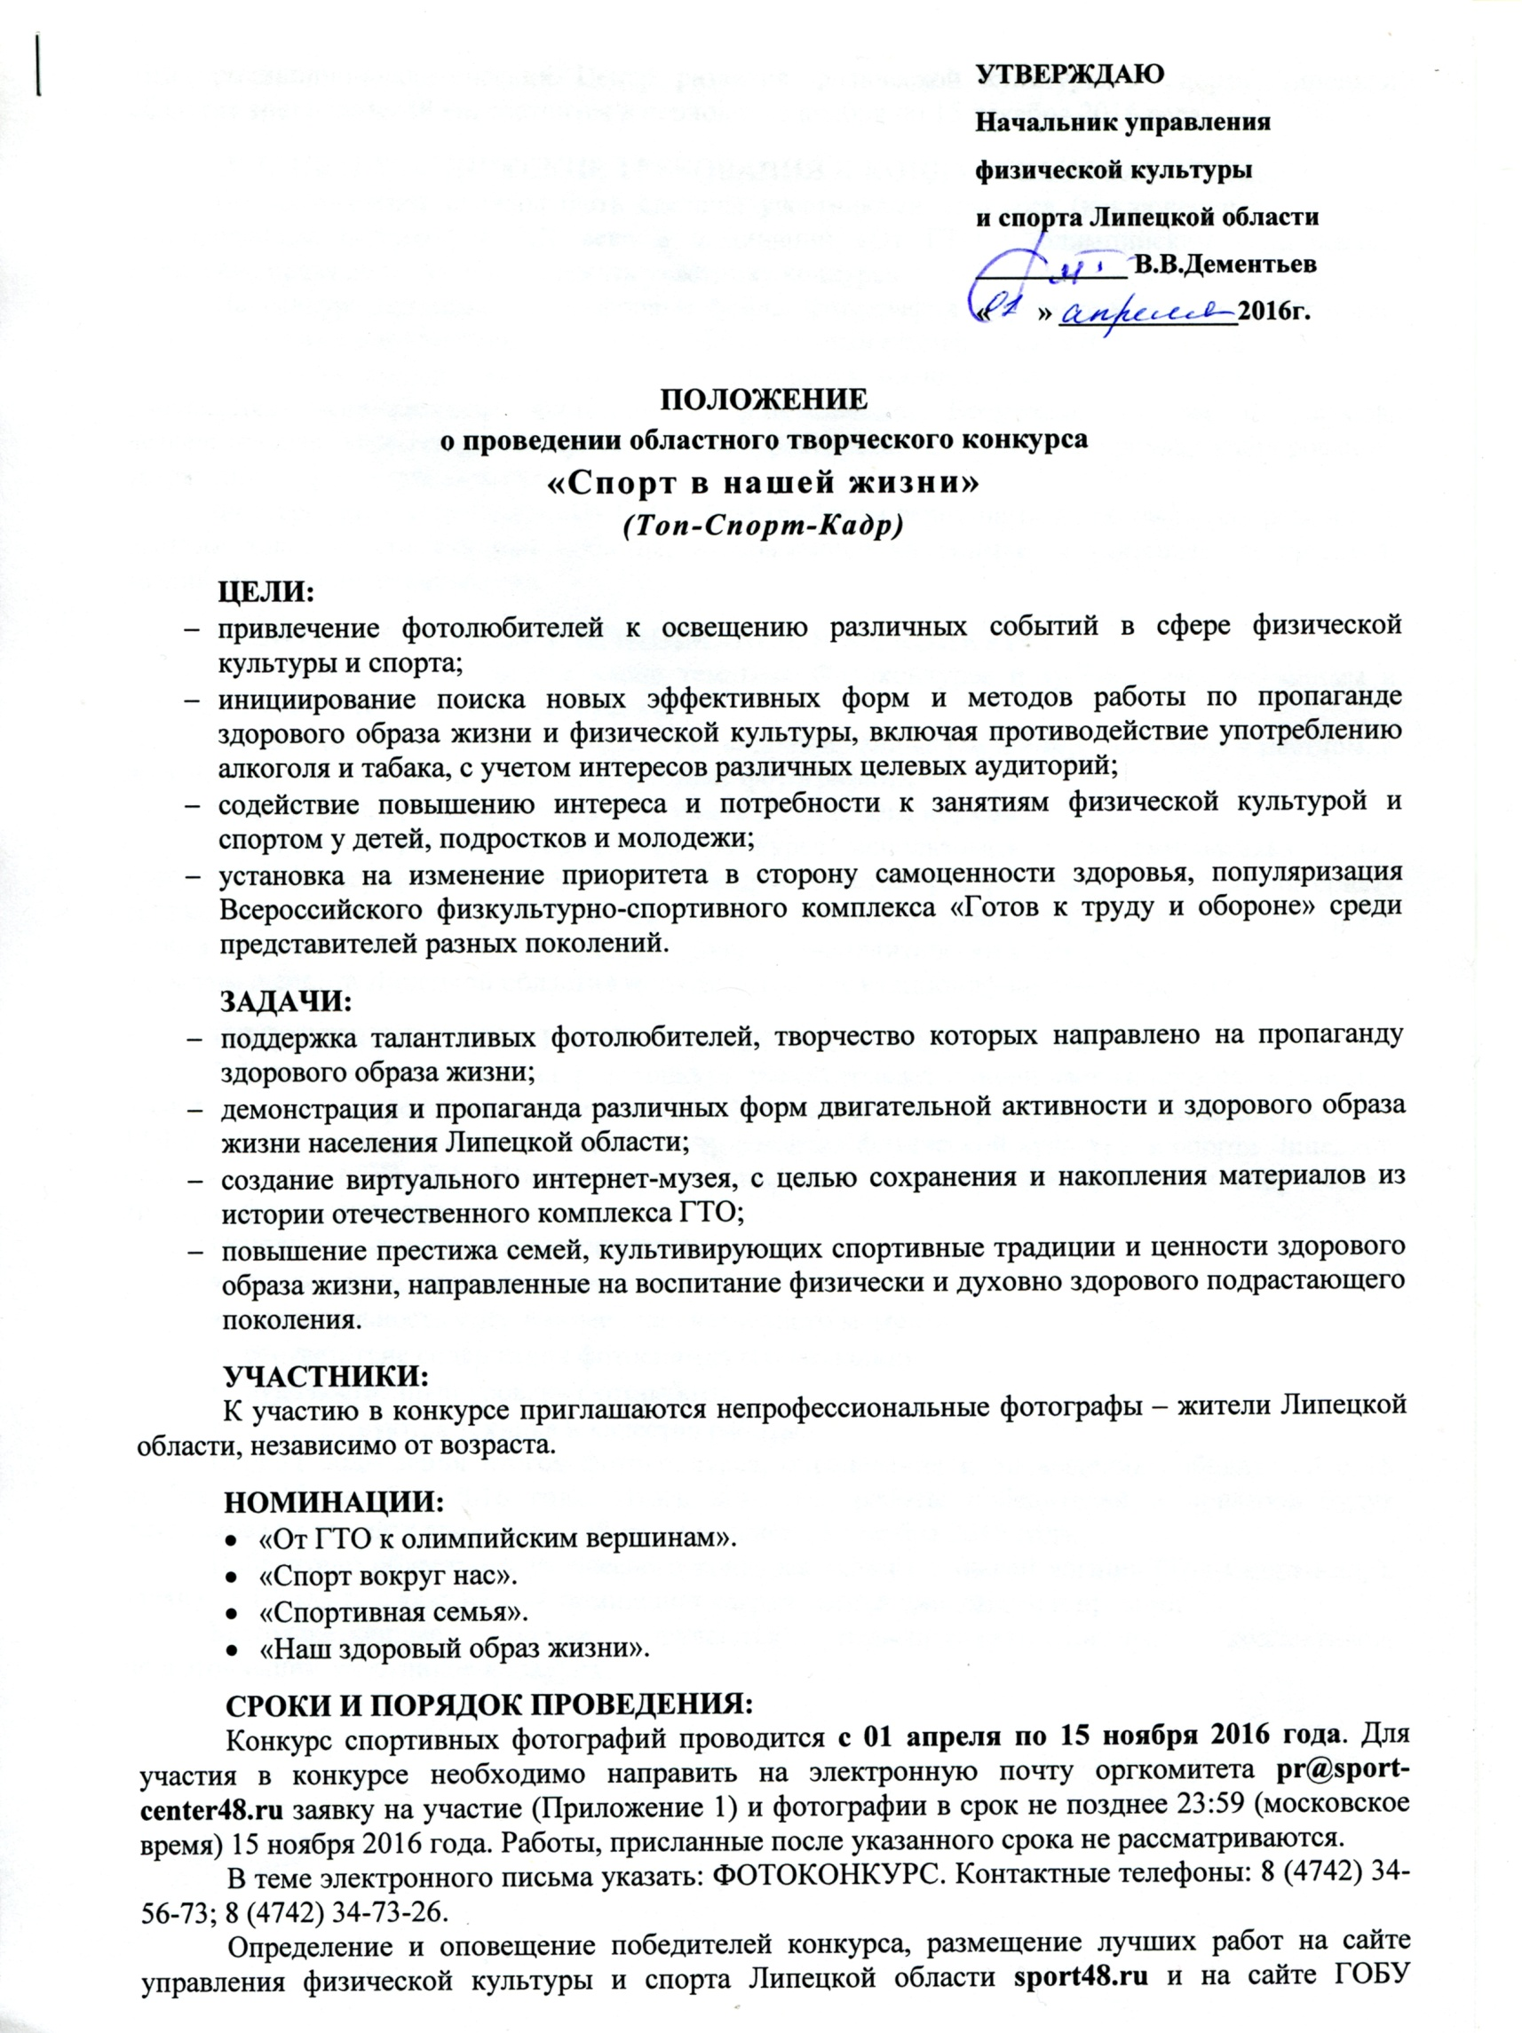
«Информационно-аналитический Центр развития физической культуры и спорта Липецкой области» sport-center48.ru, состоится в период с 16 ноября по 15 декабря 2016 года.

ОБЩИЕ И ТЕХНИЧЕСКИЕ ТРЕБОВАНИЯ К КОНКУРСНЫМ РАБОТАМ:
Все фотографии должны быть сделаны участниками конкурса (исключение составляют сканированные фотографии XX века в номинации «От ГТО к олимпийским вершинам»). Авторские права должны принадлежать участнику конкурса.
На конкурс принимаются цифровые файлы фотографий в форматах jpeg, png, tiff в т.ч. отсканированные диапозитивы и негативы. Минимальный размер – 1024x768 пикселей.
Работы не должны иметь каких-либо авторских плашек, добавленных рамок и т.д. Не допускается использование фильтров и фотомонтажа. Возможна очистка от шумов, незначительная корректировка яркости и контрастности, цветокорректировка, кадрирование, устранение эффекта красных глаз.
Фотографии в номинации «От ГТО к Олимпийским вершинам» желательно сопровождать кратким текстом, поясняющим событие, изображенное на снимке, с указанием должностей, званий, имен изображенных лиц.

РАБОТЫ, КОТОРЫЕ НЕ ПРИНИМАЮТСЯ НА КОНКУРС:
Фотографии, не соответствующие тематике Фотоконкурса и требованиям, указанным в пункте «Общие и технические требования».
Одинаковые фотографии, а также чуть видоизмененные (например, один кадр в цветном, а другой в ч/б исполнении, а также явно похожие фотографии).
Фотографии, противоречащие моральным и этическим нормам.
Участник разрешает организатору конкурса использовать в некоммерческих целях переданные фотографии для публикации, воспроизводства, распространения, как на интернет-сайтах: sport-center48.ru, sport48.ru, так и в выпускаемой управлением физической культуры и спорта Липецкой области и ГОБУ «Информационно-аналитический Центр развития физической культуры и спорта Липецкой области» методической и агитационно-пропагандистской продукции.

ПОДВЕДЕНИЕ ИТОГОВ И НАГРАЖДЕНИЕ ПОБЕДИТЕЛЕЙ:
Работы представленные на фотоконкурс, рассматривает и оценивает конкурсная комиссия, в составе которой представители управления физической культуры и спорта Липецкой области, ГОБУ «Информационно-аналитический Центр развития физической культуры и спорта Липецкой области», ОБУ ЦСП ЛО «Школа высшего спортивного мастерства», известные спортсмены, тренеры, фотохудожники.
Основными критериями для оценки являются:
- соответствие теме конкурса;
- оригинальность идеи и смысл запечатленного момента;
- соответствие содержания фотоснимка его названию;
- художественный уровень фотоработы;
- приветствуются техника и качество работы.
Период подведения итогов фотоконкурса, определения и оповещения победителей с 15 ноября по 15 декабря 2016 года. Итоги конкурса, работы победителей и призеров будут опубликованы на сайте sport-center48.ru не позднее 15 декабря 2016 года.
Победители областного творческого конкурса «Спорт в нашей жизни» (Топ-Спорт-Кадр), занявшие 1-3 место в каждой из 4 номинаций награждаются дипломами и призами.
Благодарственные письма вручаются педагогам/руководителям коллективов, подготовившим участников конкурса.

Приложение

ЗАЯВКА
на участие в областном творческом конкурсе «Спорт в нашей жизни»
(Топ-Спорт-Кадр)

ФИО автора__________________________________________________________________________
Дата рождения________________________________________________________________________
Название фотографии (заполнить обязательно)____________________________________________
Название номинации__________________________________________________________________
Текст к фотографии в номинации «От ГТО к Олимпийским вершинам» (если известны: событие, изображенное на снимке, должность, звание, имена изображенных лиц) _________________________________________________________________________________________________________________________________________________________________________
Номер контактного телефона с указанием кода населённого пункта или номер сотового телефона для связи с автором___________________________________________________________________
Электронная почта для связи с автором__________________________________________________
Дата заполнения заявки________________________________________________________________
Подпись участника____________________________________________________________________

